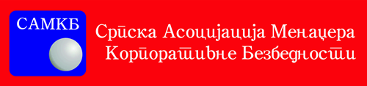
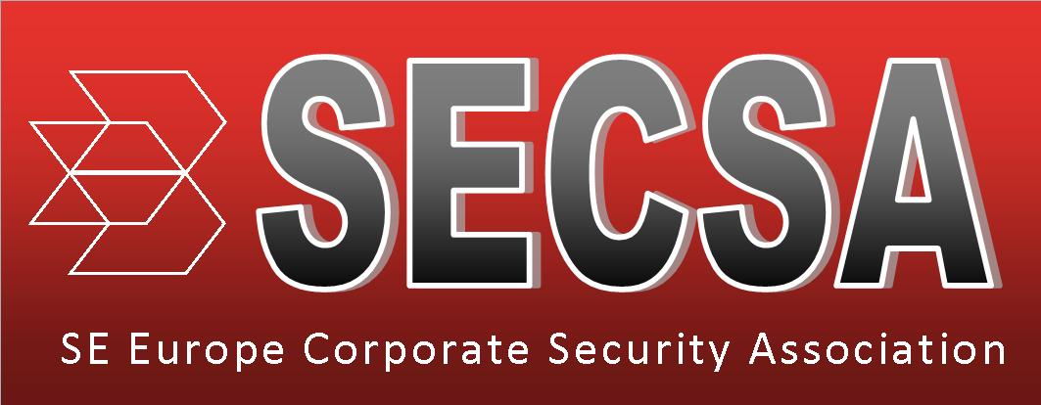


Poštovani,

Zadovoljstvo nam je pozvati Vas na 6. Međunarodnu stručnu konferenciju ''Korporativna bezbednost u Republici Srbiji 2018'', koja će se održati u četvrtak 11.oktobra 2018. u hotelu Holiday Inn u Beogradu.
Organizatori ovogodišnje Konferencije su Srpska asocijacija menadžera korporativne bezbednosti i vodeći elektroski magazin u oblasti bezbednosti SECURITY SEE, u saradnji sa Asocijacijom menadžera korporativne bezbednosti Jugoistočne evrope (SECSA).

Tradicionalno okupljanje struke menažera korporativne bezbednosti predstavlja stručni skup sa međunarodnim učešćem menadžera korporativne bezbednosti iz javnog i privatnog sektora u Republici Srbiji i zemljama u regionu, sa ciljem razmene iskustava i primera dobre prakse u zemlji i regionu, kao i ukazivanje na značaj uspostavljanja sistema korporativne bezbednosti u procesima upravljanja u javnim i privatnim kompanijama i drugim institucijama. Tokom Konferencije biće dodeljene i tradicionalne godišnje nagrade SAMKB u sledećim kategorijama: najbolja kompanija, najbolji menadžer korporativne bezbednosti, najbolja knjiga u oblasti korporativne bezbednosti i nagrada za doprinos razvoju korporativne i privatne bezbednosti u Republici Srbiji.
Pozivamo Vas da rezervišete svoje mesto i budite deo izuzetnog poslovnog događaja koji će vam dati nove podsticaje za budući profesionalni razvoj, kao i da ostvarite nove kontakte i razmenite svoja iskustva sa kolegama iz zemlje i regiona.

Kotizacija za učesnike Konferencije iznosi 80,00€, dok je za članove SAMKB iznos kotizacije 40,00€ i ona obuhvata predviđene kafe pauze, ručak i radne materijale na Konferenciji.

Kotizaciju za Konferenciju zainteresovani učesnici i članovi SAMKB mogu je uplatiti na račun SAMKB po srednjem kursu NBS na dan uplate. Nakon popunjavanja i slanja prijave za učešće Konferenciji, biće Vam dostavljen Predračun u vezi sa uplatom kotizacije. Krajnji rok za prijavu na Konferenciju SAMKB i uplatu kotizacije je 08.oktobar 2018.godine. Nakon toga roka, neće biti moguće da se izvrši prijava i uplata kotizacije za Konferenciju!

Vašu Prijavu za učešće na Konferenciji molimo Vas dostavite Srpskoj asocijaciji menadžera korporativne bezbednosti na mejl: office@korporativnabezbednost.rs

Za sva dodatna pitanja možete se obratiti Srpskoj asocijaciji menadžera korporativne bezbednosti, kontakt osoba: Vladimir Vuksanović, sekretar SAMKB tel: +381 11 2641-083, email: office@korporativnabezbednost.rs ili se informisati na sajtu: www.korporativnabezbednost.rs

